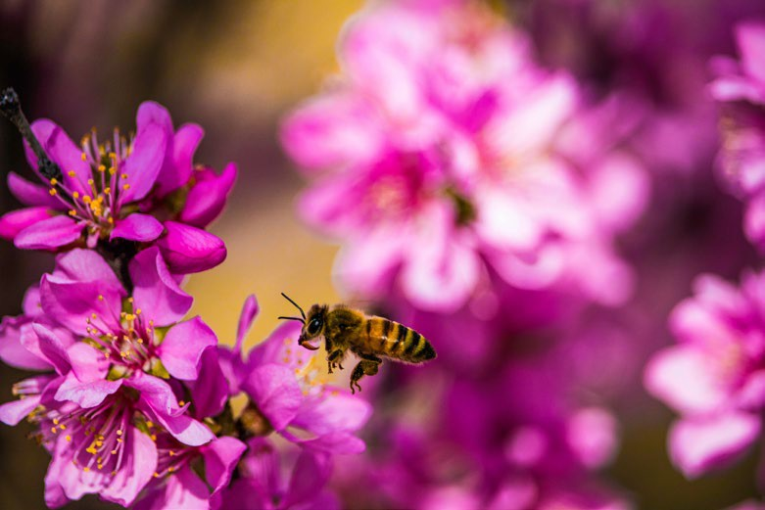

**O pčelama**

Pčele vole cvijeće.

**twinkl.com**

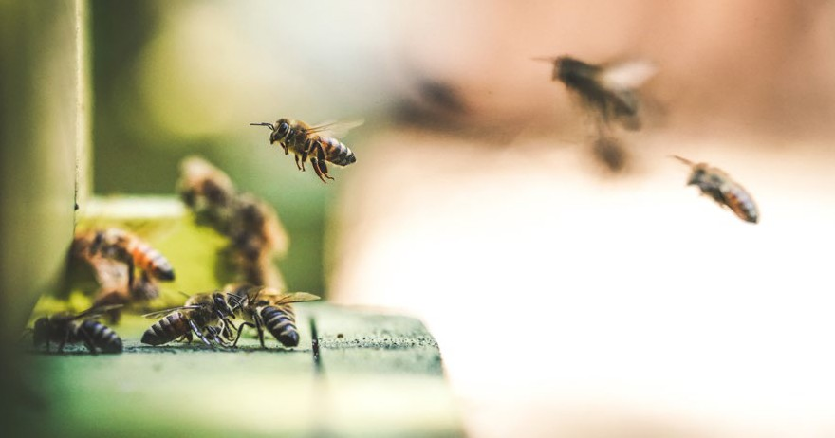

**O pčelama**

Pčele su vrlo važne. Nema ih dovoljno. I ti možeš pomoći da se pčele zaštite.

**twinkl.com**

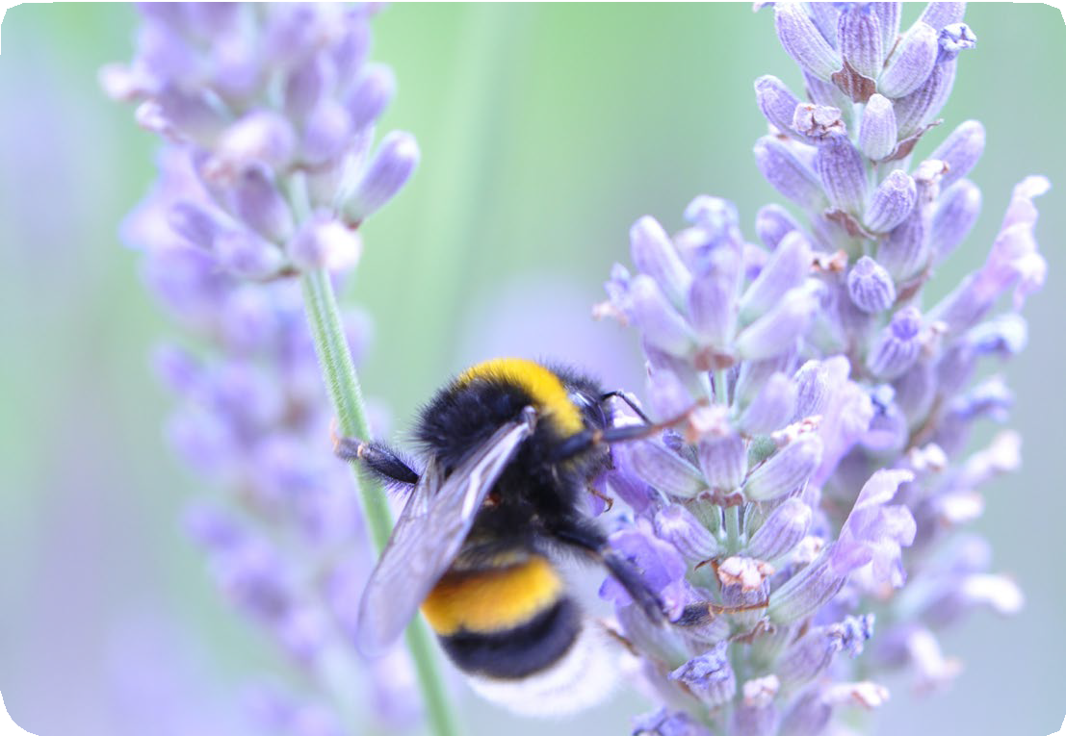

**Pčele**

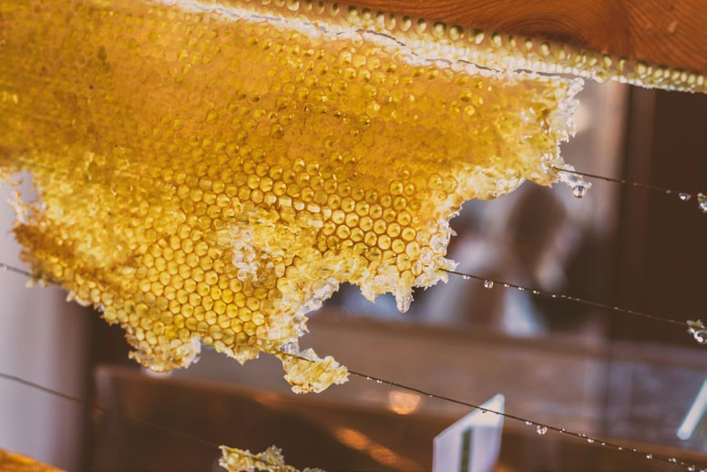

**O pčelama**

Pčele prave ukusan med u saću.

**twinkl.com**

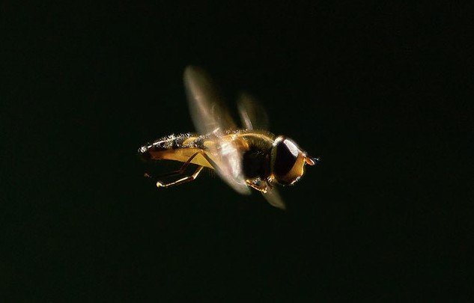

**O pčelama**

Pčele mogu plesati! Kad pčela radilica stigne pred svoju košnicu, pleše kako bi pokazala drugim pčelama gdje mogu prikupiti cvjetni prah.

**twinkl.com**

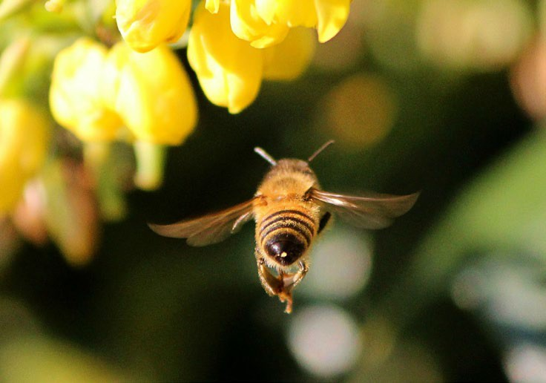

O pčelama

Pčele su izvanredni, super brzi letači!

**twinkl.com**

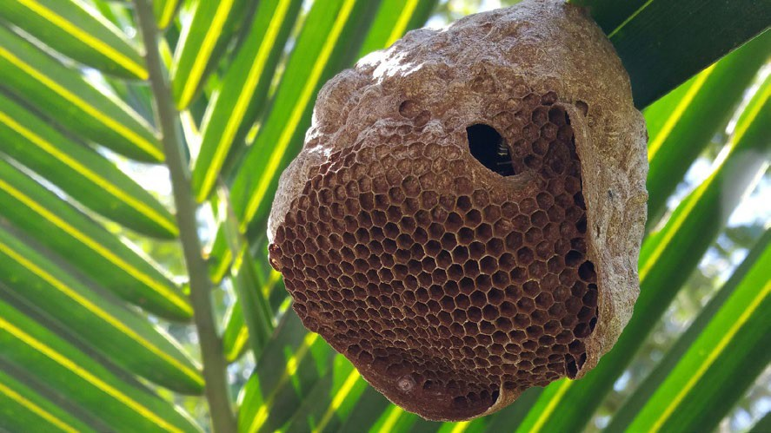

O pčelama

Pčele žive u košnicama.

**twinkl.com**

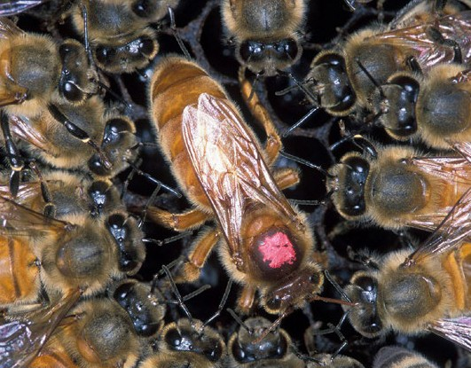

**O pčelama**

U košnici je pčela matica.

Ona živi 5 – 6 godina.

**twinkl.com**

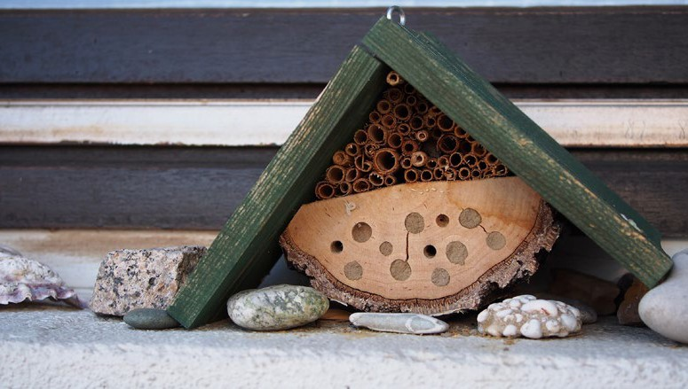

O pčelama

Možeš napraviti ovakav hotel za pčele u svom vrtu.

**twinkl.com**

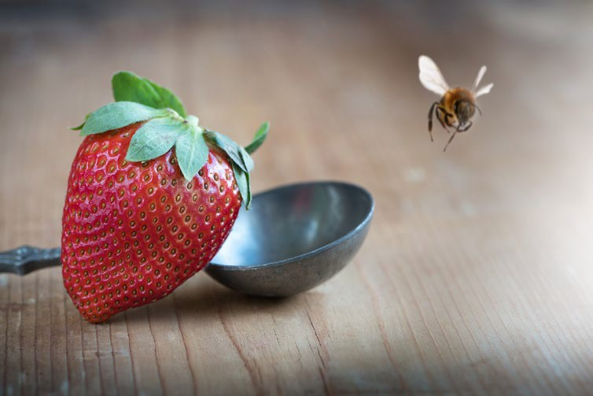

O pčelama

Pčele vole voće.

**twinkl.com**